Развитие эмоционального интеллекта посредством театрализованной деятельности.
Если обратиться к стандарту дошкольного образования, то в качестве одного из приоритетов развития выделяется эмоциональные составляющие, т.е. ставится задача развития эмоционального интеллекта, эмоциональной отзывчивости, сопереживания.
Последние исследования психологов показали, что успешность в огромной степени зависит от эмоционального интеллекта человека. Именно те дети, родители которых серьёзно занимались их эмоциональным воспитанием, лучше успевали в школе, были более благополучны и здоровы физически. У них отмечаются лучшие оценки в школе, они отлично ладят со своими друзьями. А потом становятся счастливыми, преуспевающими людьми.
Значимой задачей развития личности современных детей становится достаточно высокий уровень сформированности эмоциональной сферы. От того, насколько сформированы эмоции, в существенной степени зависит успешность личностного развития, обучения, а также становление различных видов детской деятельности. Эмоции имеют решающее значение в воспитании в личности общественно значимых черт: сочувствия, сопереживания, содействия.
Эмоциональный интеллект - умение владеть эмоциями и различать их.
У детей, которые получают большую часть уроков по регулированию эмоций у своих родителей, появляется способность контролировать импульсы, мотивировать себя, понимать социальные сигналы других людей и справляться со взлётами и падениями в своей жизни.
Эмоциональный интеллект включает в себя:
- Самосознание;
- контроль импульсивности;
- уверенность;
- самомотивацию;
- оптимизм;
- коммуникативные навыки;
- умение эффективно выстраивать социальные взаимоотношения.
Способности ребенка к адекватному пониманию эмоций развиваются в соответствии с логикой усложнения в дошкольном возрасте. Дети в 3–4 года успешно понимают эмоции ситуативно. В старшем дошкольном возрасте основные эмоции распознаются вне какой-либо связи с ситуацией. Основой для понимания эмоций являются сформированные представления о них. Целостное понимание ребенком эмоций возможно только к возрасту пяти лет. До этого четкое различие реальных и видимых эмоций отсутствует, имеются затруднения в том, чтобы приписывать субъекту взаимодействия независимые эмоциональные состояния.
Особую важность и актуальность развитие эмоционального интеллекта приобретает в старшем дошкольном возрасте, поскольку именно в этот период идет активное эмоциональное становление детей, совершенствование их самосознания, способности к рефлексии и децентрации (умения встать на позицию партнера, учитывать его потребности и чувства). Психологические новообразования в сфере развития эмоционального интеллекта проявляются в том, что происходит становление произвольности поведения, появляется моральная саморегуляция, когда ребенок не находится в плену своих спонтанно возникших эмоций, а соотносит свои поступки с общественными ожиданиями и требованиями.
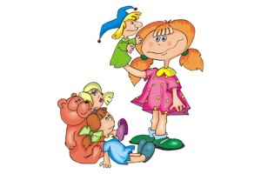
Говоря о необходимости развития совокупности способностей, качеств и умений, объединённых понятием «эмоциональный интеллект», следует отметить, что эмоциональные умения и привычки, заложенные в детстве, станут определяющими на всю дальнейшую жизнь. Более того, умение управлять своей эмоциональной сферой оказывает благотворное влияние на психическое и соматическое здоровье ребенка, в то время как отсутствие данных способностей может привести к алекситимии – закрепленному комплексу качеств, характеризующемуся затруднением в осознании и определении собственных эмоций
Возможны два подхода к развитию эмоционального интеллекта: прямая работа с эмоциональным интеллектом и опосредованная, через развитие связанных с ним качеств. На формирование эмоционального интеллекта влияет развитие таких личностных свойств, как эмоциональная устойчивость, положительное отношение к себе, внутренний локус контроля (готовность видеть причину происходящих событий в себе, а не в окружающих людях и случайных факторах) и эмпатия (способность к сопереживанию). Таким образом, развивая эти качества ребенка, можно повысить уровень его эмоционального интеллекта.
Возможно, одним из самых простых и эффективных способов развить эмоциональный интеллект являются именно театрализованные игры. И если доверительные беседы с детьми не всегда возможны в силу разных причин, то игра снимает эмоциональные зажимы, позволяет раскрыть и заново прожить яркие чувства или заранее подготовиться к тем непростым эмоциям, с которыми ребёнок ещё не сталкивался.
Понятие театрализация так же может рассматриваться как художественно - педагогический метод, суть которого состоит в показе, оживлении, художественном осмыслении того или иного факта, документа, события.
Театрализованные игры являются неисчерпаемым источником развития чувств, переживаний и эмоциональных открытий ребёнка. Участие в театрализованных играх заставляет ребёнка сопереживать персонажам и событиям. Следовательно, театрализованные игры являются важнейшим средством развития эмпатии, которая необходима для организации совместной деятельности детей.
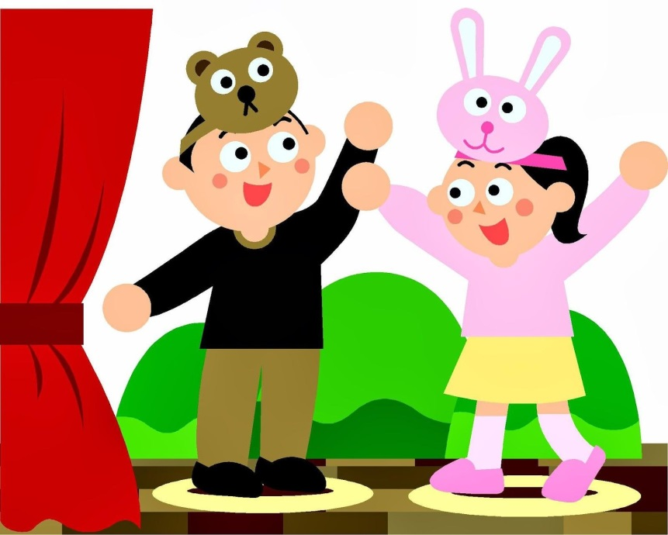
Любимые герои становятся образцами для подражания и отождествления. Именно способность ребёнка к такой идентификации с полюбившемся образом позволяет через театрализованные игры оказывать позитивное влияние на эмоциональную сферу детей. Анализируя сюжеты, поступки персонажей в театрализованных играх, дети проводят подобный анализ собственного поведения, это даёт возможность задуматься о последствиях своих поступков, об их влиянии на настроение других, ребёнок начинает осознавать ответственность за своё поведение.
Также в театрализованной игре дети должны при небольшой помощи со стороны педагога организовываться в игровые группы, договариваться о том, что будет разыгрываться, определять и осуществлять основные подготовительные действия (подобрать необходимые атрибуты, выделить исполнителей ролей и ведущего, произвести несколько раз пробное разыгрывание), что способствует развитию умения учитывать возможности и желания друг друга, находить варианты взаимодействия, принимая во внимание эмоциональное состояние каждого члена группы.
Еще одним немаловажным аспектом выбора театрализации в качестве средства развития эмоционального интеллекта является его деятельностный характер, позволяющий быть активным участником процесса обучения, проявляя такие качества личности, как активность, самостоятельность и рефлексию. Именно сформированность этих качеств позволяет ребенку стать субъектом учебной деятельности, что является значимым для дальнейшего обучения.
Также следует отметить, что театрализация способствует развитию творческой самостоятельности детей, которую мы рассматриваем как компонент зоны ближайшего развития. На уровне творческой самостоятельности ребенок при косвенной помощи взрослого способен создавать принципиально новое.
Таким образом, проводя работу по развитию эмоционального интеллекта посредством театрализации, мы способствуем развитию не только основных составляющих самого эмоционального интеллекта, являющихся актуальным уровнем, но и ориентируемся на его зону ближайшего развития через актуализацию зоны творческой самостоятельности, а также формируем субъекта учебной деятельности.

Подготовила
педагог-психолог
Гуцева Л.В.

